4-8 tuokion MÖRKYLI-kokonaisuus

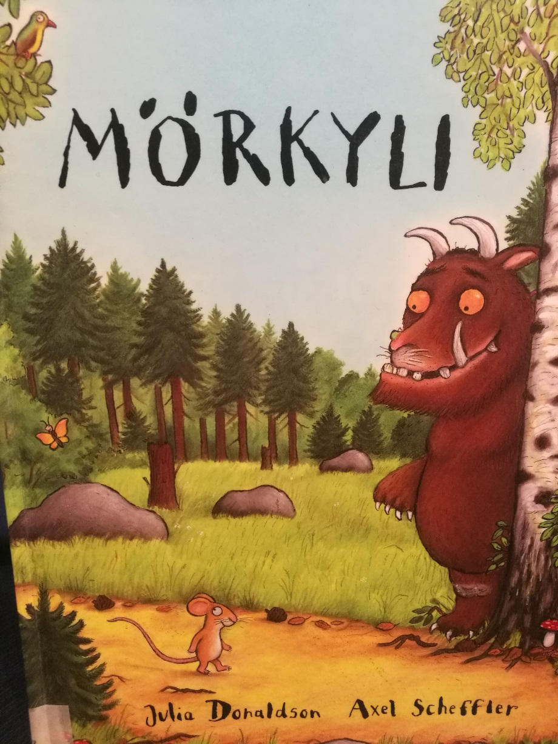

Englannin kieltä lähestytään kuvasadun kautta. Satu tehdään eläväksi musiikin, liikkeen, draaman, pelien ja leikkien kautta. Laaja-alainen kokonaisuus.

Englannin kielellä harjoitellaan: numeroita 1-10, eläinten nimiä, kohteliaisuusfraaseja, liikkumisverbejä, värejä ja kehonosia.

Have a nice Gruffalo-time with your class!

Jenni Schorpp, Lempäälän kielitutor

Kevätlukukaudella 2020 tarjoan tätä kokonaisuutta tai osia siitä joko luokallesi tai opettajien tutor-pajana.

TUOKIO 1: satu tutuksi

Luetaan Mörkyli suomeksi. Jutellaan sadun teemasta ja hahmoista. Kesto n. 20 min

TUOKIO 2: Gruffalo’s music with movements (PP-esitys). Kesto n. 40 min.

liikkumisverbit, numerot 1-10 ja sadun hahmot englanniksi 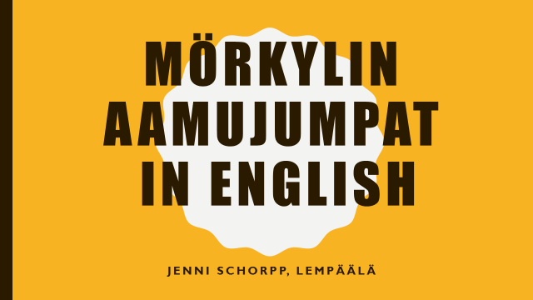

TUOKIO 3: Gruffalo’s story telling. Satu englanniksi. Kesto 20-30 min.

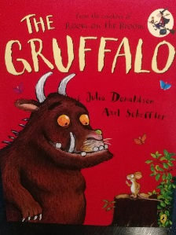 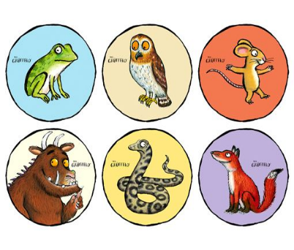

Opettaja lukee Mörkyli-sadun tai sen lyhennelmän (alla liitteenä) englanniksi. Sadun tapahtumia voi aluksi kerrata suomeksi. Harjoitellaan eläinhahmojen nimiä ja esim. kiittämistä ja kieltäytymistä englanniksi (”Thank you, but no…”/”No, thank you!”). Mukavasti toistuvat myös liikkumisverbit, joita harjoiteltiin 1. tuokiossa; samoin verbit eat ja drink. Valmista äänitettä voi myös hyödyntää, jos haluaa esim. esittää lapsille sadun nukketeatterina. Saat halutessasi JenniSch-Mörkylin äänitteen sähköpostiisi. Netistä löytyy muutamakin versio (pitkänä).

TUOKIO 4: Gruffalo’s sport. Kesto 40 min.

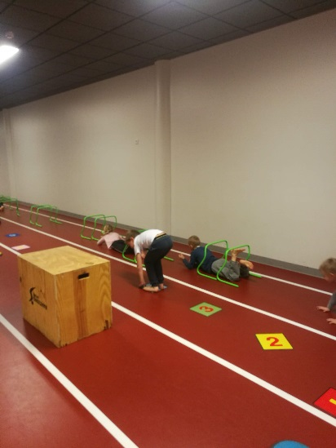 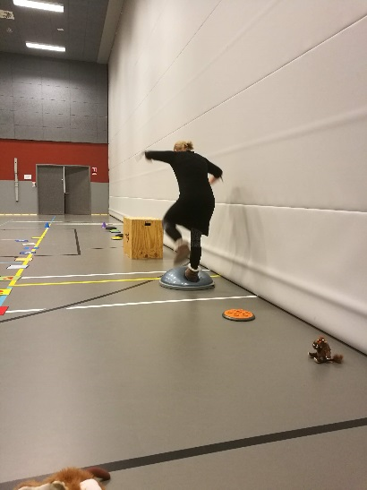 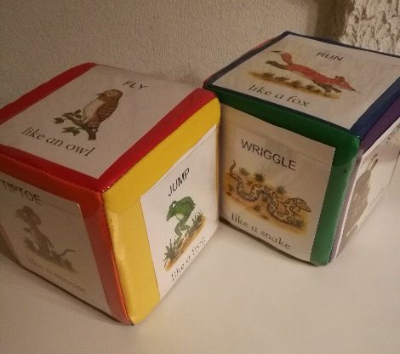

Taskunoppakuvat: Gruffalo’s little library (book)

Keksitään liikkeet ja motoriikkareitti sadun hahmoille (mouse, fox, owl, snake, Gruffalo, frog). Heittämällä taskunoppaa selviää hahmo, jonka reitti mennään. Taskunoppia tarvitaan luokan koosta riippuen 3-5 kpl, jokaisessa sadun kuusi hahmoa. Uutena hahmona sammakko, joka vilahtelee kirjan sivuilla. Moni nettipelejä pelaava lapsi tietää sammakon englanniksi. Lapsi heittää nopan, sanoo hahmon nimen englanniksi itse tai matkimalla opettajaa, jonka jälkeen mennään motoriikkareitti hahmon liikkumistavalla. Esim. hiiri- ja sammakkoradalle sopivat hyvin numerolaatat, jolloin lapsi laskee liikkuessaan numeroita 1-10.

* Opettaja/ohjaaja voi lähettää reitille käskyillä:

Tip-toe like a mouse! Run like a fox! Fly like an owl! Wriggle like a snake! Stomp like a Gruffalo! Jump like a frog!

* Reitin jälkeen tullaan heittämään aina uusi liike.
* Lopuksi voidaan venytellä niin, että samalla jutellaan siitä, miten eri eläimet liikkuvat. Jos esim. pelottaa, voi tömistellä pelkoa pois.

Tuokio 5: Gruffalo’s art lesson 1. Kesto 30-40 min

Kuunnellaan satu uudestaan englanniksi ja jokainen saa samalla piirtää sadun hahmoja/hahmon. Mallista tai vapaasti.

TUOKIO 6: Gruffalo’s colours – art lesson 2.

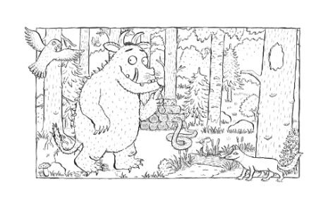 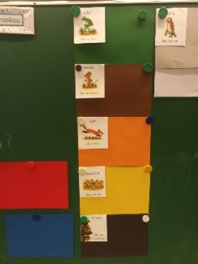

Lähde: <https://www.gruffalo.com/>

Tulostetaan ja kopioidaan jokaiselle oppilaalle The Gruffalo-sivustolta värityskuva.

Ennen värittämistä käydään sadussa esiintyviä värejä läpi.:brown [mouse], green [frog…jonka voisi piirtää kuvaan], orange [fox], red [mushroom], purple [prickels], white [owl], yellow [snake], blue [butterfly, water], black [tongue], yellow [snake]

Värittäessä voidaan edetä hahmo kerrallaan tai käydä ensin kaikki värit ja antaa sitten vapaat kädet. Opettaja/ohjaaja voi kierrellä luokassa ja kysellä: ”What colour is your…?”

Tuokio 7: Drama lesson with The Gruffalo. Kesto 15-30 min.

Fraasileikki, jossa kukin eläinhahmo & Gruffalo houkuttelevat hiirtä ja hiiri kieltäytyy kohteliaasti. Riimilliset fraasit löytyvät selkoversiosta.

-Hello, mouse!

-Hello, fox!

- Little brown mouse, come to my house!

-Thank you but no; I’ll go to Gruffalo!

Muodostetaan jonot, joissa aina hiiri, kettu, pöllö, käärme ja Gruffalo. Hiiren kasvot muita vasten. Ensim kettu houkuttelee hiirtä ja hiiri kieltäytyy. Hiiri siirtyy jonon viimeiseksi ja ketusta tulee hiiri (kääntyy pöllöä vasten).

Keskustellaan siitä, että on tärkeää oppia myös kieltäytymään, vaikka tarjous houkuttelisi.

Tuokio 8: Body parts and Gruffalo-Bingo. Kesto n. 20 min.

Gruffalo-Bingo: <https://www.gruffalo.com/>

Kerrataan/opetellaan kehonosia, värejä ja hahmoja.

* Kehonosalaulu (esim. Musiikin Aika 3-4 : Pää ja olka, baby, one, two three)
* Bingo

Jos otat kehonosat alkuperäisestä versiosta, mukana sanoja, kuten ”tusk”, ”claws”, ”jaws”, joita pitää paremmin avata suomeksi. Lyhennettyyn versioon otettu ihmiseltäkin löytyvät kehonosat (eyes and fingers, feet and teeth, nose and toes, tongue and knees). Bingopohjaa voi siis myös helpottaa. Jokaisella oppilaalla SAMA bingopohja. Oppilas valitsee ruudukosta neljä kuvaa ja merkkaa valitsemansa kuvat rastilla.

* Opettaja on leikannut bingon ruudut omiksi lapuikseen.
* Arvotaan yksi kuva kerrallaan.

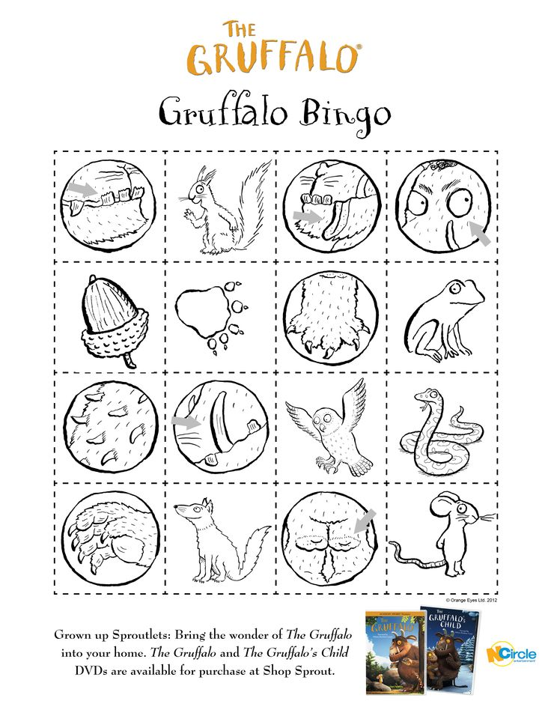 lähde: Pinterest/Orange eyes ltd

Liiteet

The Gruffalo – helpotettu ja lyhennetty by Jenni Schorpp

Voit hyödyntää rytmiostinatoja musiikkituokiossa tai lukemisen rytmittämisessä.

(Kohtaus 1: hiiri ja kettu)

A mouse took a walk in the deep dark wood. (ti-taa-ti-ti-taa-ti-ti-taa-taa-taa-z)

A fox saw the mouse and the mouse looked good. (ti-taa-ti-ti-taa-ti-ti-taa-taa-taa-z)

Where are you going to, little brown mouse? (taa-ti-ti-ti-ti-taa, ti-ti-taa-taa-z)

Come and eat with me in my house! (taa-taa-ti-ti-taa, taa-taa-taa-z)

Thank you Fox, but no – I’ll meet a Gruffalo. (ti-ti-ti-ti-taa-z – taa-ti-ti-ti-ti-taa)

(kuva)

A gruffalo? (ti-ti-ti-taa)

A gruffalo! Didn’t you know? (ti-ti-ti-taa-z-ti-ti-taa-taa-z)

(sivunkääntö)

He has very long tusks/teeth… and terrible fingers… a very big mouth for a million singers. (ti-ti-ti-ti-taa-taa-z-ti-ti-ti-taa-taa-taa-…ti-ti-ti-taa-taa-ti-ti-taa-taa-taa-taa)

Where are you meeting him? (taa-ti-ti-ti-ti-taa)

Here, by the rocks... and his favorite food is roasted fox. (taa-ti-ti-taa-ti-ti-ti-ti-taa-taa-taa-taa-taa-taa-z)

…

Roasted fox! Oh, my! Oh-no-no!... (ti-ti-taa--taa-taa--taa-taa-taa-z)

Good-bye, little mouse, go-go-go! (taa-taa--ti-ti-taa--taa-taa-taa-z)

…

Silly old fox! Doesn’t he know? (ti-ti-taa-taa-z-ti-ti-taa-taa-z)

Tip-toe-tip-there is no Gruffalo! (taa-taa-taa-ti-ti-taa-ti-ti-taa-z)

(Kohtaus 2: hiiri ja pöllö…hiiri tasapainoilee varpaillaan joen yli)

The mouse tip-toed in the deep dark wood. (ti-taa-taa-taa-ti-ti-taa-taa-taa-z)

An owl saw the mouse and the mouse looked good. (ti-taa-ti-ti-taa-ti-ti-taa-taa-taa-z)

Where are you going to, little brown mouse? (taa-ti-ti-ti-ti-taa, ti-ti-taa-taa-z)

Come and drink some tee in my house! (taa-taa-ti-ti-taa-taa-taa-taa-z)

Thank you Owl, but no – I’ll meet a Gruffalo.” (ti-ti-ti-ti-taa-z – taa-ti-ti-ti-ti-taa)

(kuva)

A gruffalo? (ti-ti-ti-taa)

A gruffalo! Didn’t you know? (ti-ti-ti-taa-z-ti-ti-taa-taa-z)

(sivunkääntö)

He has so ugly knees… and turned-out-toes, and a poisonous wart - on his nose.

(ti-ti-taa-ti-ti-taa-z – ti-taa-taa-taa, ti-ti-ti-ti-ti-taa-z – taa-taa-taa-z)

…

Where are you meeting him?

Here, by this stream…

and his favorite food is owl ice cream.

…

Owl ice cream? Oh, no, why? (taa-taa-taa-z-taa-taa-taa-z)

Good-by, little mouse, I must fly!” (taa-taa-ti-ti-taa-z-taa-taa-taa-z)

…

”Silly old owl! Doesn’t he know? (ti-ti-taa-taa-z-ti-ti-taa-taa-z)

Tip-toe-tip-there is no Gruffalo!” (taa-taa-taa-ti-ti-taa-ti-ti-taa-z)

(Kohtaus 3: hiiri ja käärme)

The mouse walked further in the deep dark wood.

A snake saw the mouse and the mouse looked good.

Where are you going to, little brown mouse?

Come and eat with me in my house.

Thank you Snake, but no – I’ll meet a Gruffalo.

(kuva)

A Gruffalo?

A Gruffalo! Didn’t you know?

(sivunkääntö)

His eyes are orange. His tongue [tang] is black.

He has purple prickels all over his back.

…

Where are you meeting him?

Here by this lake…

and his favorite food is… scrambled snake.

…

Scrambled snake? Oh, really, oh, no!

Good-bye, little mouse, I must go.

…

Silly old snake! Doesn’t he know?

Tip-toe-tip-there is no gruffal…

(sivunkääntö)

Oh!

(kohtaus 4: hiiri ja Mörkyli)

But who is this this creature with terrible fingers and a very big mouth for a million singers.

He has so ugly knees… and turned-out-toes, and a poisonous wart - on his nose.

His eyes are orange, his tongue is black.

He has purple prickels all over his back.

Oh, help! Oh, no! IT’S A GRUFFALO!

(sivunkääntö)

My favorite food the gruffalo said.

You’ll taste good on a slice of bread!

…

Good? said the mouse. Don’t call me good!

I’m the scariest mouse in this deep dark wood.

Just walk behind me and soon you’ll see,

everybody is afraid of me.

…

Oh, sure! said the Gruffalo (möreää naurua)

We will see!

…

They walked and walked till the Gruffalo said,

I here a hiss in the grass ahead.

(sivunkääntö)

It’s Snake, said the mouse…Snake, hello!

Snake took one look at the Gruffalo.

Oh, dear! he said, Good-bye, little mouse,

Please, please, Don’t come to my house! (käärme katoaa)

…

You see? said Mouse. I told you so.

Amazing! said the Gruffalo.

…

They walked some more till the Gruffalo said,

I here a hoot in the trees ahead.

(sivunkääntö)

It’s owl, said the mouse… Owl, hello!

Owl took one look at the Gruffalo.

Boo-whoo! he said Good-bye, little mouse,

Please, please, don’t come to my house! (pöllö lentää pois)

…

You see? said Mouse. I told you so.

Amazing! said the Gruffalo.

…

They walked some more till the Gruffalo said,

I hear some noise on the path ahead.

(sivunkääntö)

It’s fox, said the mouse. Fox, hello!

Fox took one look at the Gruffalo.

Oh, help! he said. Good-bye, little mouse,

Please, please, don’t come to my house!

…

The mouse said: Gruffalo, now you see,

everybody is afraid of me!

But now my tummy is starting to rumble,

and my favorite food is… Gruffalo crumble!

…

Gruffalo crumble! Oh, help, oh, no!

Good-bye, little mouse, I really must go!

(sivunkääntö)

All was quiet in the deep dark wood.

The mouse found a nut and the nut was good.

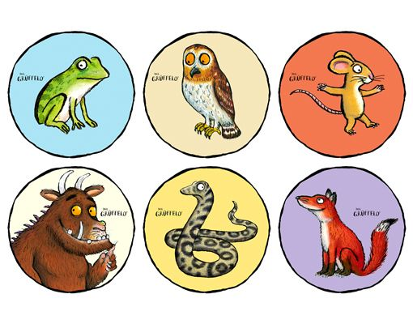

Kuvalähde:

<https://www.printart.ch/proddeco/WandTattoo-Haken-Grueffelo---Die-Waldtiere-Kinder-Zimmer-339413>